1、系统登陆，输入http://edu.91job.org.cn
账号=学号，初始密码=12345678
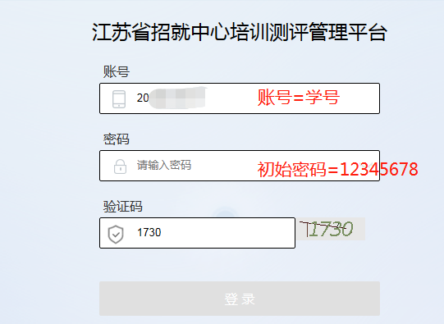

2、登陆后点击左边菜单“班级课程” ，然后右侧点击“进入班级”
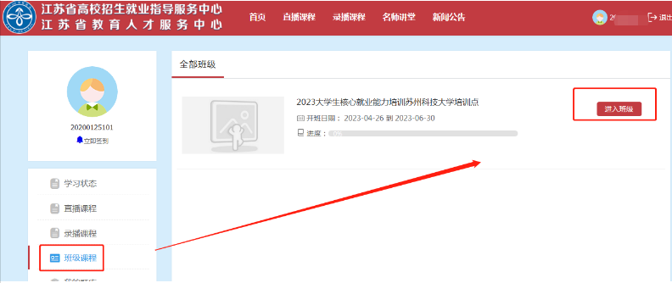
3、进入后点击查看课程详情，进行每个模块学习，所有课程学习结束后点击“开始做题”
做题只能做一次，请大家在未学习结束前不要随意点击。

